**Android环境安装与相关配置**

以下Android环境的安装和配置请安顺序进行：

1. JDK安装
2. Android Studio安装
3. Android SDK安装
4. Android工程配置gradle

安装上面工具的原因：

JDK：JDK是Java语言开发工具包（Java Development Kit），它是整个Java的核心，包括了Java运行环境，Java工具和Java基础的类库。而Android是采用Java语言进行开发的。

Android Studio：Google官方推出的Android集成开发环境，类似于微软推出的Visual Studio方便程序员进行开发的工具。

Android SDK：Google官方提供的Android开发工具，被软件工程师用于为特定软件包、软件框架、硬件平台、操作系统等建立应用软件的开发工具的集合；可以利用Android Studio引入。

Gradle：自动化构建开源工具，在Android Studio中进行工程的构建编译，需要下载gradle，并做好配置才能成功编译链接成功。

1. JDK安装

由于公司电脑默认会装JDK,可以通过命令行窗口查看是否已经安装；如下

图所示：

1. Win+R并键入cmd

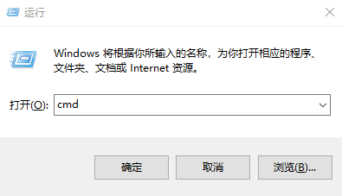

1. 键入java –version

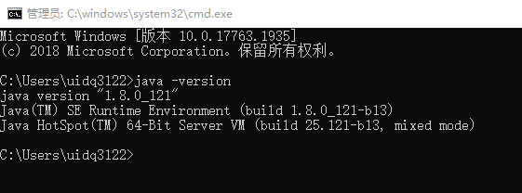

如上图所示，就是已经安装了JDK，可以进行下一步的安装了

如果电脑没有安装JDK，可自行下载安装，下载地址为：<https://www.oracle.com/java/technologies/javase/javase-jdk8-downloads.html>

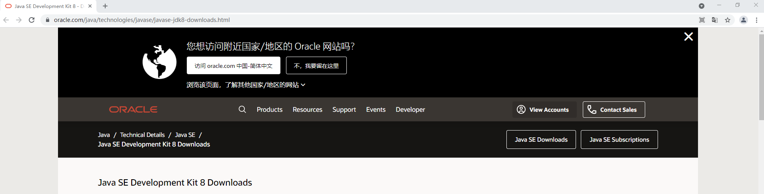

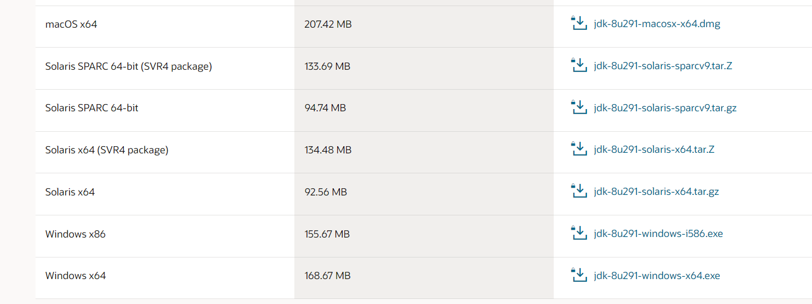

选择适合本机的版本，接下来按提示安装，在此工程中要记住安装的路径，因为后面可能需要配置环境变量。如果在完成安装之后出现上面查看JDK版本时出现的页面信息就表示安装成功了；否则就需要配置一下环境变量了。配置方法如下图所示：

点击此电脑->右击“属性”->“更改设置”->“高级”->“环境变量”，接下来进行环境变量的配置。如下图所示，根据之前JDK的安装路径进行配置：

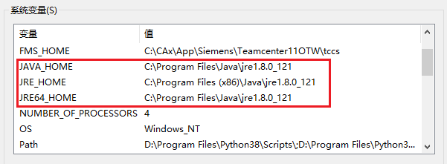

1. Android Studio安装

Android Studio安装包下载地址：<https://developer.android.google.cn/studio>

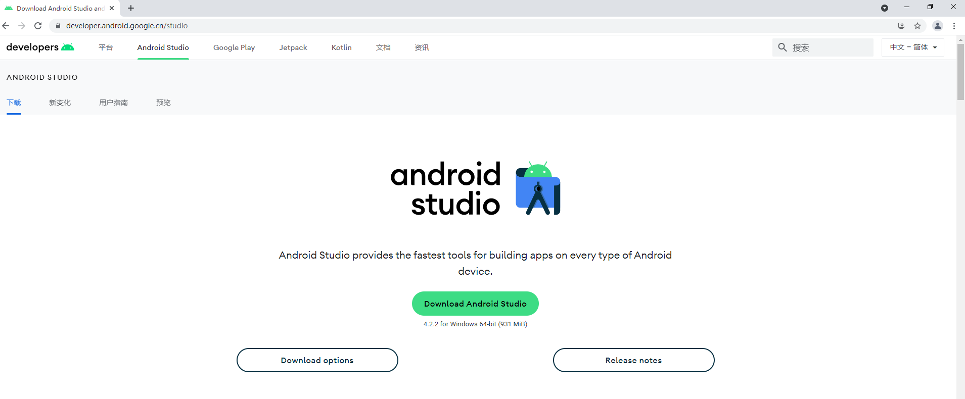

下载完安装包后，接下来可以一直选择默认安装，也可以自定义安装。

1. Android SDK安装

Android SDK的安装可以通过Android Studio引入，在首次启动安装成功

后的Android Studio后，会进行SDK的下载和安装，这里一定要把Android SDK勾选上，并记住安装Android SDK的路径（把SDK路径安装在D盘），因为后面进行Android环境配置需要用到。

1. Android工程配置gradle

这里从新建一个HelloWorld工程开始讲起，从安装完上面工具后首次看

到的Android Studio界面开始，如下图所示：

1.新建Android工程

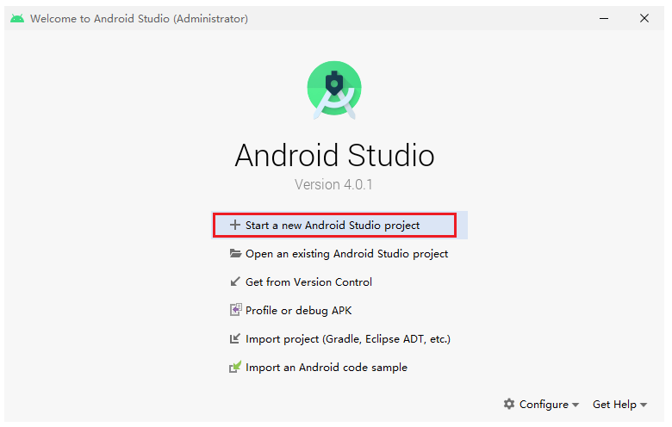

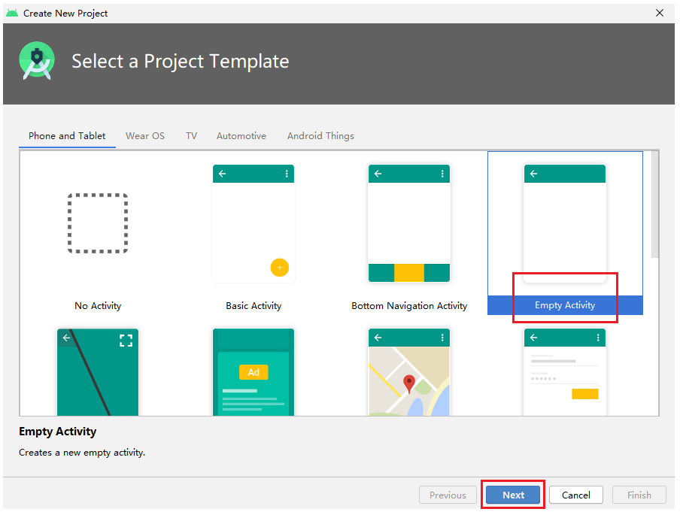

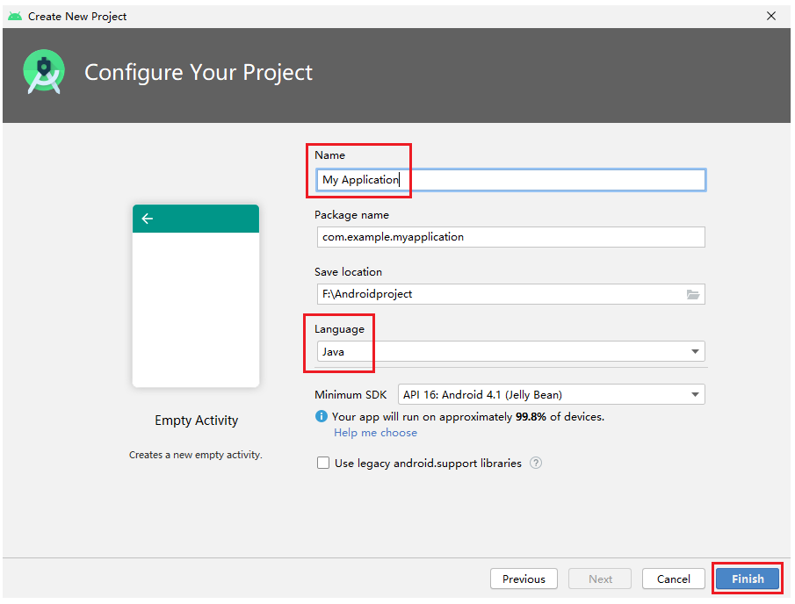

2.配置gradle

首先先对工程进行构建，通过点击右上角的build，并查看下方的Build窗口，看构建是否成功，如下图所示：

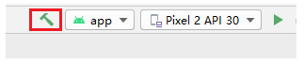

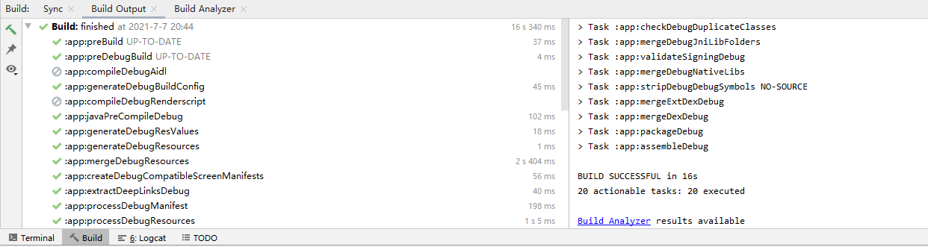

一般Android Studio首次打开进行构建是会去下载gradle的，可以让Android Studio帮你进行下载，但总会出现联网异常的问题，遇到这种情况，可以自行进行下载gradle压缩包，下载地址：<https://services.gradle.org/distributions/>

而要下载的是哪个版本的压缩包可以通过下图操作所示查看：

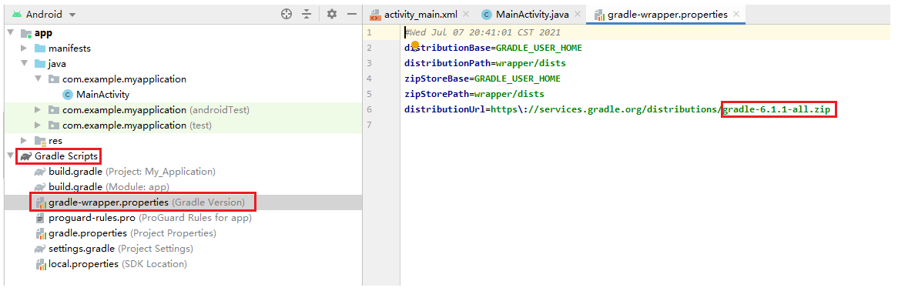

下载完之后要把gradle包放在Android Studio指定的下载安装路径处，如下图所示，根据各自的电脑找到对应的位置：

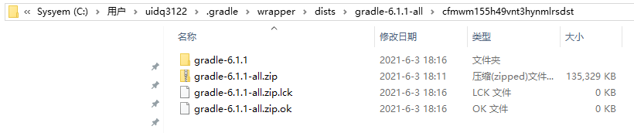

找到对应位置后，把上面的文件都删掉，把你下载的压缩包粘贴上去就行了，不要解压。

1. 之后重新构建，可能会又要出现要下载gradle（明明已经有了，但还是要下载）然后导致构建失败的问题，这里可以通过以下方法解决，如下图所示：

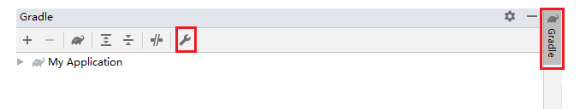

点击右边的Gradle按钮->“设置”，然后自行设置gradle文件所在的位置，如下图所示：

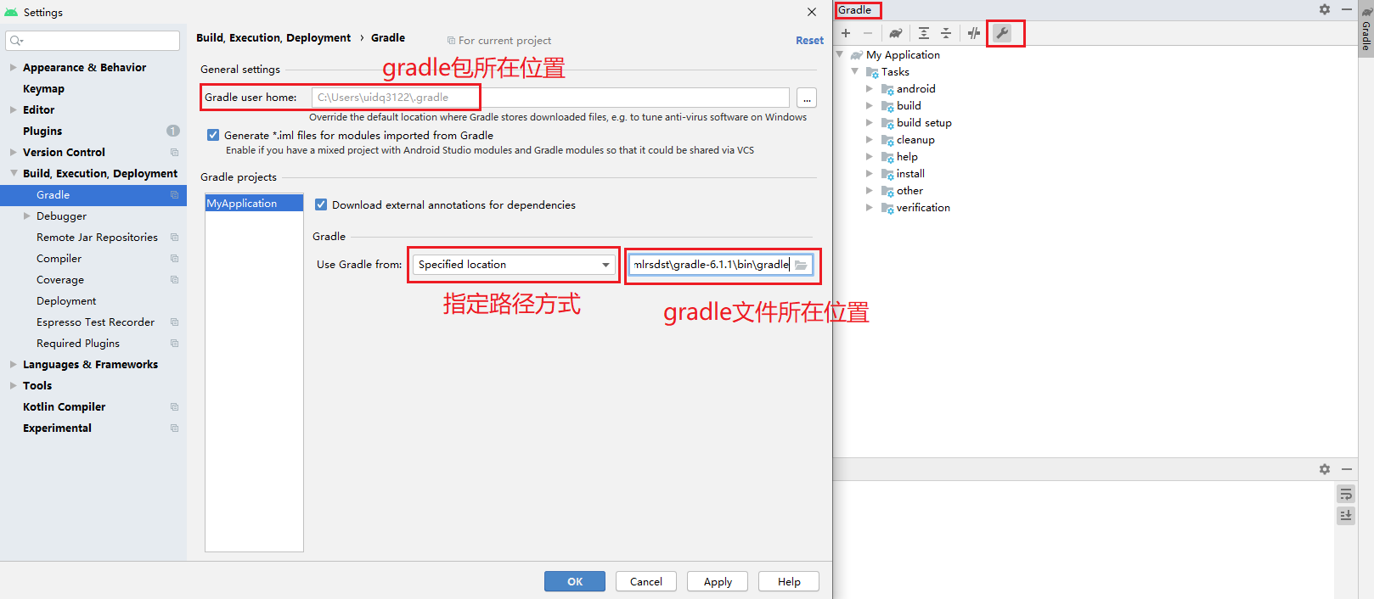

这里gradle文件所在位置格式如下面所示：

C:\Users\uidq3122\.gradle\wrapper\dists\gradle-6.1.1-all\cfmwm155h49vnt3hynmlrsdst\gradle-6.1.1\bin\gradle

找到各自电脑上gradle文件的位置，在完成这一步之后，Android工程应该就已经构建成功了。

1. 调试运行安卓工程

通过选择调试设备并点击右上角的运行按钮，来调试编写的Android工程，并科通过查看下方Run窗口的信息查看程序运行log如下图所示：



